那么接下来实验一下，比如说我们要安装skype，就用在缓存中搜索一下skype这个软件
命令：
sudo apt-cache search skype
我们可以看到很多包含skype单词的软件，仔细看一下英文说明不难找到，安装skype就直接输入这个单词即可
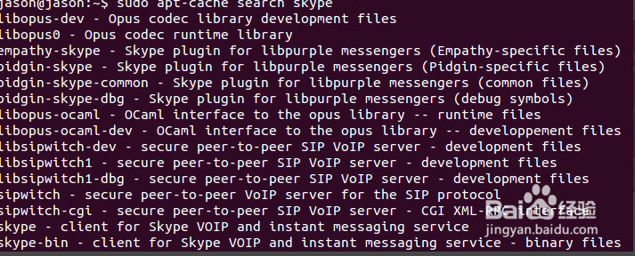

同时也可以用来查看软件的详细信息，即用show命令，比如查看skype的信息，输入命令：
sudo apt-cache show skype
可以看到包名，版本号，安装大小，依赖关系等内容

